厦门大学供应商注册与验收入账指南

一、供应商注册

第一步 登录云采通官网https://www.yuncaitong.cn,点击免费注册
注册过程中，任何与供应商相关的问题可拨打屏幕上方的电话400-101-0335，咨询客服人员。

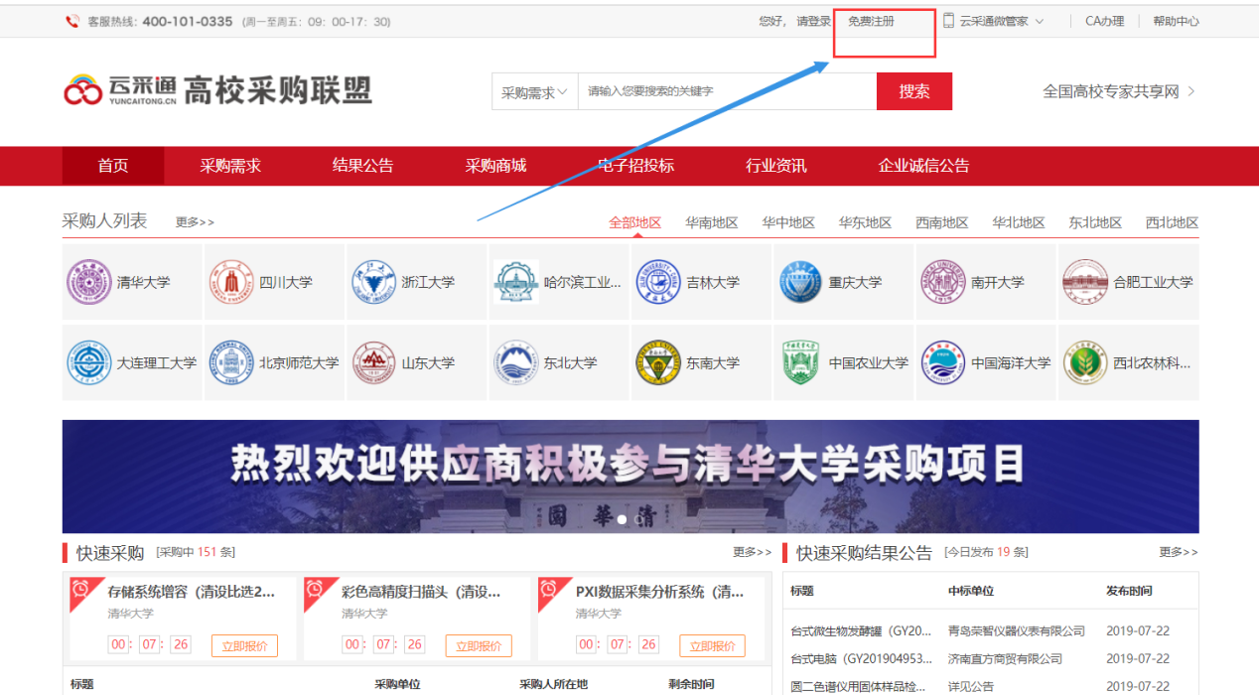

第二步 点击注册，按照注册要求填写注册信息
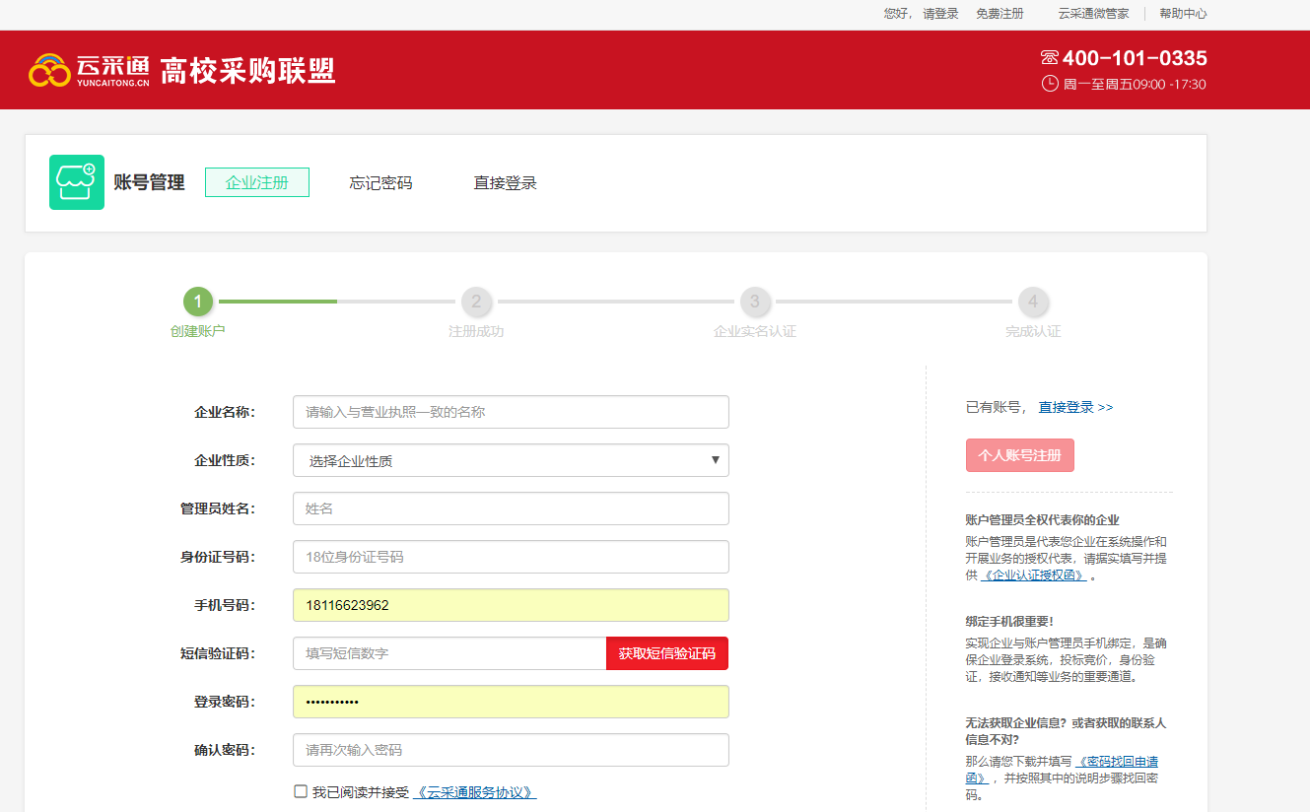

第三步 实名认证
注册成功后，填写实名制认证信息，并按要求上传相关材料，提交后等待实名制认证审核，审核通过即成功加入厦门大学供应商库。
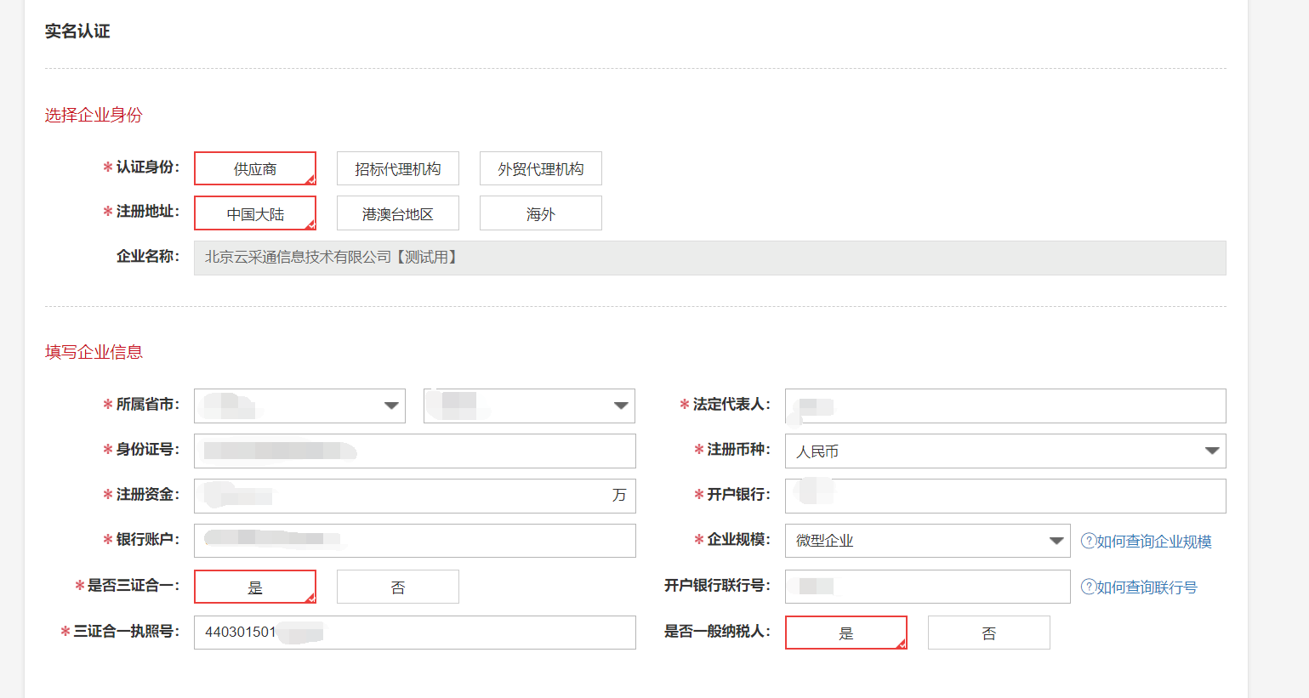

二、供应商发起验收建账申请

第一步 供应商登录其管理页面选择项目验收按钮，发起验收建账申请
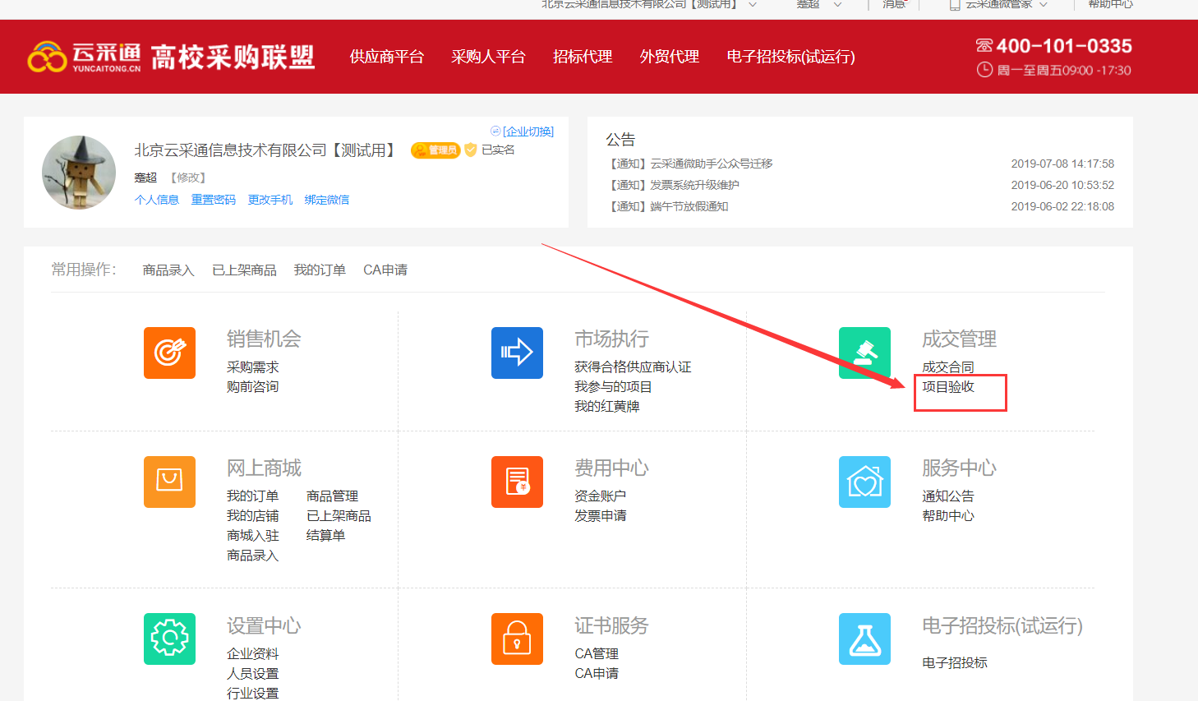

第二步 若新项目验收入账，则点击直接申请验收完善相关信息并提交。
注意:1. 采购方须准确选择厦门大学（支持模糊查询后选择）；
- 采购方验收人（申购责任人或采购申请人）职工号与姓名须准确填写，便于审批流程不会出错 ；
- 项目编号为必填项（对应学校采购单号；自购如无申购单，填写“无”）
- 带*的为必填项
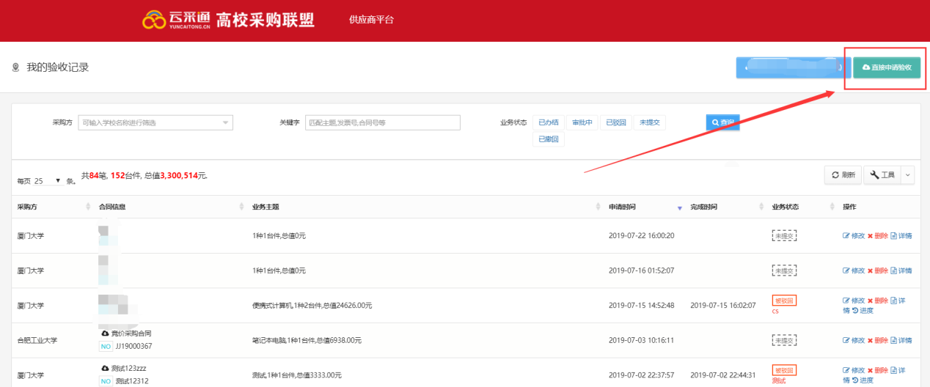

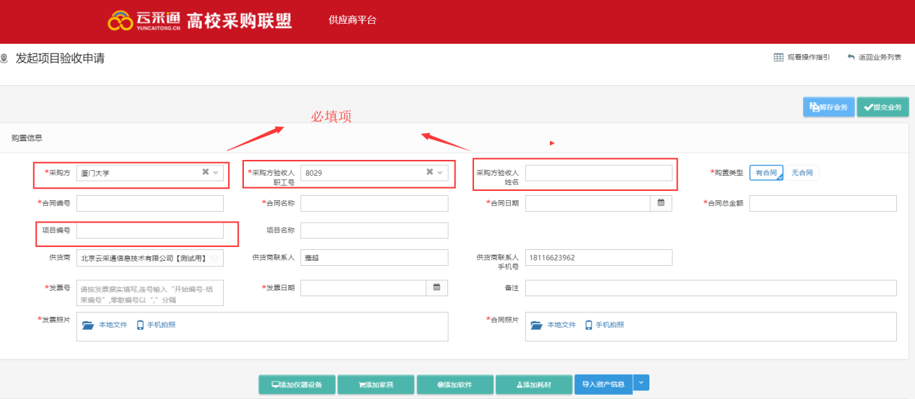
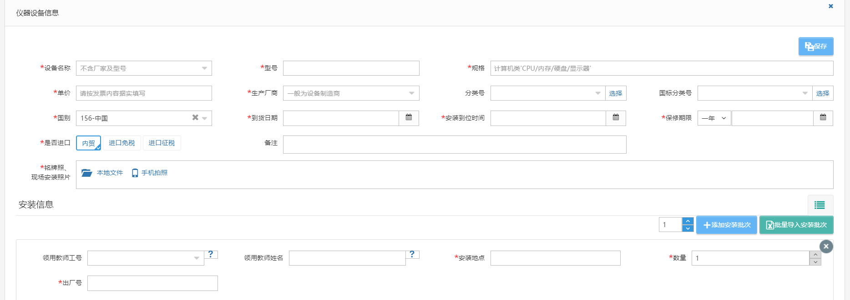

第三步 验收入账的审批情况可以点击进度查看审批进程
